ТЕХНИЧЕСКОЕ ЗАДАНИЕ
На оказание услуг по ремонту водонагревателя катера «Джанго»

№  п/п | Наименование | Информация
1 | 2 | 3
 | Наименование объекта | Маломерное судно «Джанго»  Тип судна: катер моторный  Модель: Targa 25.1 motorboat  Проектная категория: В.  Строительный (заводской) номер: FI-BOМ251021213  Двигатель: Volvo Penta D4-260/DPH (260 HP/191 kW) A212045  Мощность: 260 HP/191 kW  Винторулевая колонка: Volvo Penta DPH-C 1.85 21661428 (ser.№3020287214)  Вместимость: 8 чел  Вес судна с учетом груза: 4 900 кг.  Построено: Республика Финляндия, 2013 год.  Материал корпуса: Полиэстерная смола/стекловолокно.  Максимальная осадка:1,10 м.  Максимальная высота от ватерлинии (тяга воздуха) включая мачту: 4 м.  Габаритные размеры Судна: Длина: 8,38 м., Ширина: 2,88 м.  Цвет корпуса: RAL 5004.  Цвет палубы: 12210/ RAL 7030.  Отделка салона: QL.
 | Место расположение объекта | РФ, г. Ялта, пос. Оползневое
 | Основание для выполнения работ | - Настоящее Задание на выполнение работ.  - Договор подряда на выполнение работ.  - Требование РКО.
 | Заказчик | ООО «МРИЯ».
 | Источник финансирования | Средства ООО «МРИЯ».
 | Срок начала выполнения работ | Срок начала выполнения работ с момента подписания договора на выполнение работ.
 | Цель работ | Оказание услуг по ремонту водонагревателя системы горячей воды бойлер Webasto Isotemp Basic 24
 | Порядок выполнения работ (последовательность) | Порядок выполнения работ (последовательность) определяется настоящим техническим заданием.  Подрядчик обязан осуществить выполнение работ в последовательности, установленной нормативами и правилами для данного вида работ с соблюдением технологического процесса, а также утверждённым заявителем графиком работ.  Объём работ должен быть согласован с Заказчиком.  Перечень планируемых работ на оказание услуг по ремонту водонагревателя системы горячей воды бойлер Webasto Isotemp Basic 24 на катере «Джанго»:  - Разборка бойлера и демонтаж неисправного тэна  - Очистка внутренней поверхности бойлера от накипи  - Закупка и установка нового тэна  - Очистка электроконтактов бойлера  - Сборка бойлера, монтаж собранного бойлера на штатное место  - Сдача работ экипажу  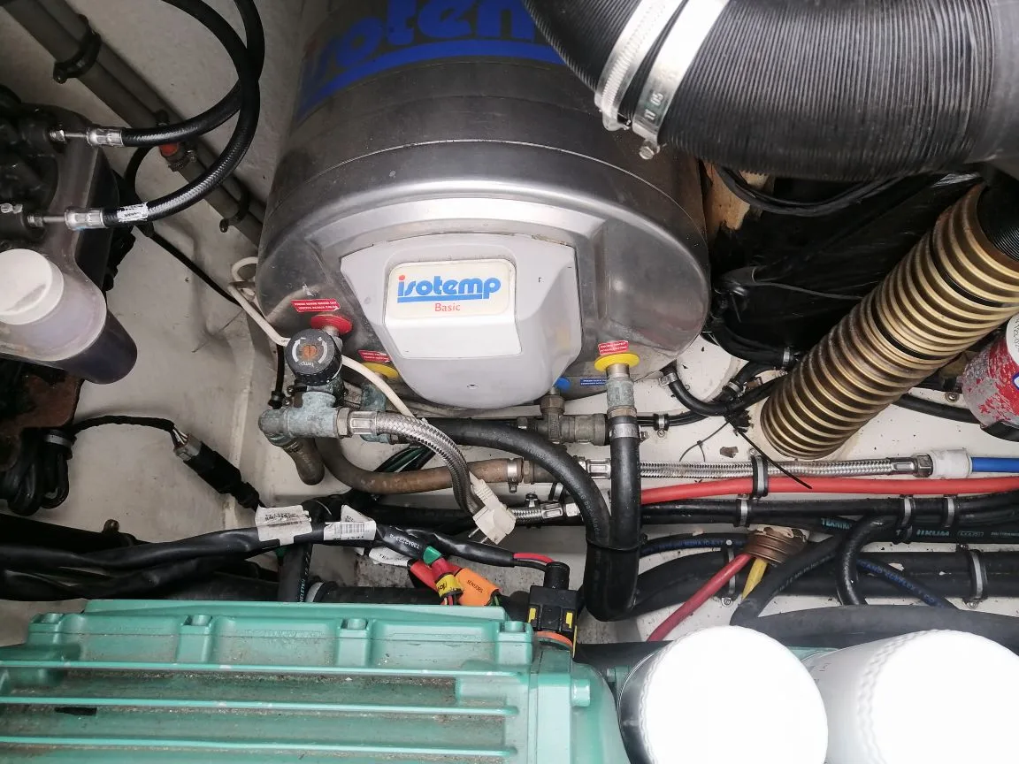  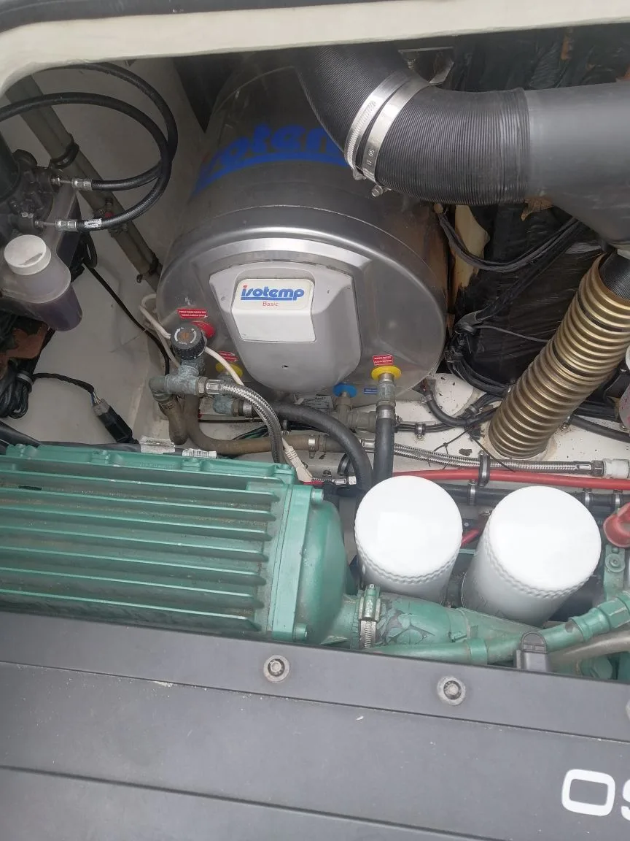
 | Обязанности подрядной организации | - выполняемые работы и качество используемых материалов должны удовлетворять требованиям, установленным требованиям Российского Квалификационного Общества;  - компания должна быть аккредитована РКО на выполнение работ;  - выполняемые работы должны проводиться при использовании специального инструмента и оборудования, предназначенных для проведения данных работ;  - выполняемые работы должны проводиться силами квалифицированных специалистов;  - выполняемые работы должны проводиться в соответствии с установленными нормами и правилами процедуры выполняемых работ;  - незамедлительно информировать Заказчика об обнаруженных в ходе обслуживания или работ каких-либо неисправностей, не заявленных ранее с указанием ориентировочной стоимости и сроков устранения неисправностей с проведенной диагностикой и дефектации узлов и агрегатов судна (работы по составлению дефектации/актов должны выполняться бесплатно), с документальным оформлением соответствующих актов для их последующего ремонта.  Требования по передаче Заказчику технических и иных документов при выполнении работ: требуется.
 | Гарантия качества на выполненные работы и товары, используемые при выполнении работ. | Требование по сроку гарантии качества: не менее 12 месяцев с момента подписания Сторонами Акта сдачи-приемки выполненных услуг. Гарантия распространяется на все работы, а также на все продиагностированное и отремонтированное оборудование. Во время гарантийного периода все обнаруженные неисправности должны устраняться в течение 15 (рабочих) дней после поступления заявки от Заказчика о наступлении гарантийного случая.

